Universidad de San Carlos de Guatemala  
Escuela de Ciencias y Sistemas  
Seminario de Sistemas 2  
Proyecto Fase 1

**SG-FOOD**

**Jorge Isaac Xicol Vicente**

**201807316**

1. **Nombre del Proyecto:** SG-FOOD
2. **Descripción de aplicación de las fases del proceso de ETL.**
3. **Extracción**

Se tendrá la carga por medio de archivos con extensión “.vent” y “.comp” que estarán en un directorio. Juntamente con esto se tienen archivos de

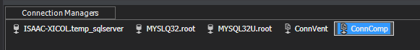

1. **Transformación.**

Consiste en colocar el formato para los datos y así poder insertarlos en el modelo del datawarehouse.

1. **Carga.**

La carga se realiza en SQLServer, en una base de datos llamada “seminario2_201807316”.

1. **Modelo implementado para el DataWarehouse, con su debida justificación.**

Se utilizará un modelo constelación, que contendrá una tabla de hechos principal. Esta tabla de hechos estará basada en otras tablas que serán tablas de dimensiones.

Dimensiones: Proveedor, Cliente, Vendedor, Producto, Sucursal, Compra.

Hechos: Compra y Venta.